<h1>陈堡花沈搬迁电费稽核说明</h1>
一、情况说明
报账点编码为ZDBZD-JS-2019-103102，账期为2026-01，本期实际总用电量1367.4度，日均用电量44.11度，同比、环比标杆均正常，额定功率标杆1074.51度，高于上限超标27.26%，系统稽核结果为额定标杆超标。
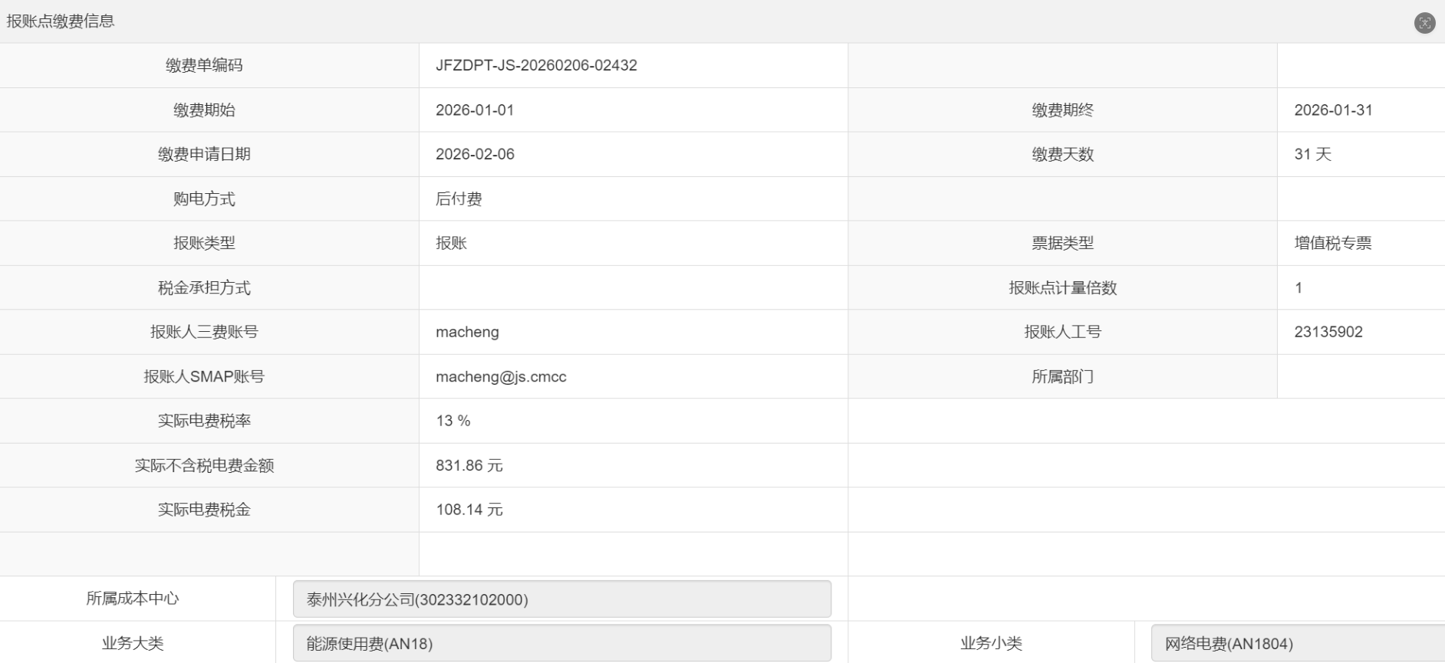
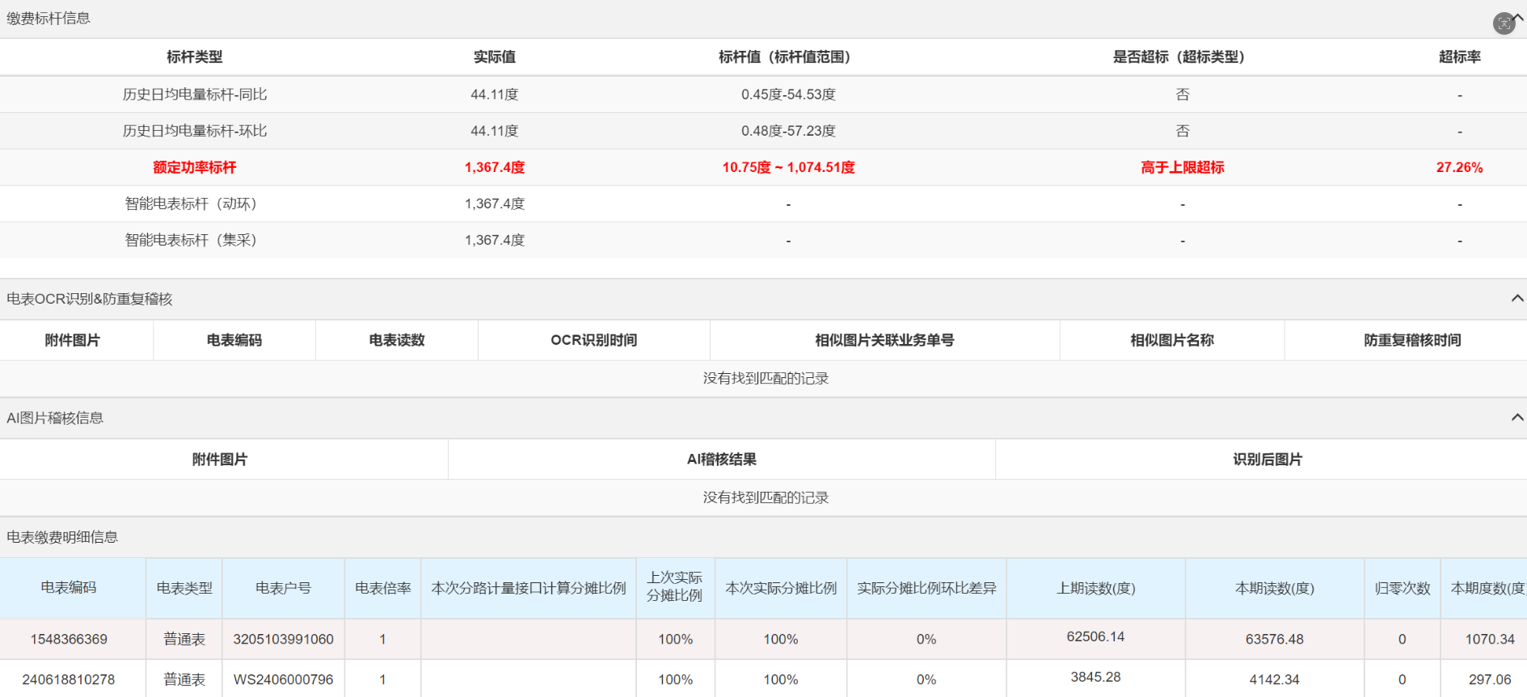
二、排查分析
机房全景图：
设备情况：移动：华为BBU+RRU、5G华为AAU5639。
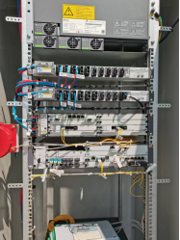
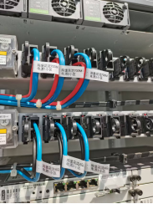 | 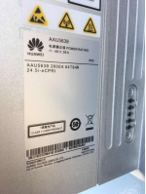
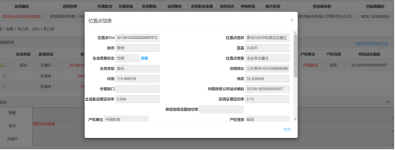
三费系统中对应额定功率标杆应为（2.549000KW）*24小时*31天=1074.5096度，本期实际总用电量1367.4度，高于额定标杆27.26%；本期日均用电量44.11度，同比、环比标杆均在正常范围内。
本期额定标杆超标原因：资管系统未及时更新，现场设备功率未完整纳入系统额定功率台账，导致额定功率标杆偏低；现场设备在网运行正常，实际用电情况正常。
三、整改小结
综上分析，已完成核查，确认该站点不存在用电量跑冒滴漏现象，不存在偷搭电问题，确认该笔电费额定功率标杆超标是因为资管系统未及时更新导致额定功率标杆偏低，经测算分析判断实际用电情况正常。

